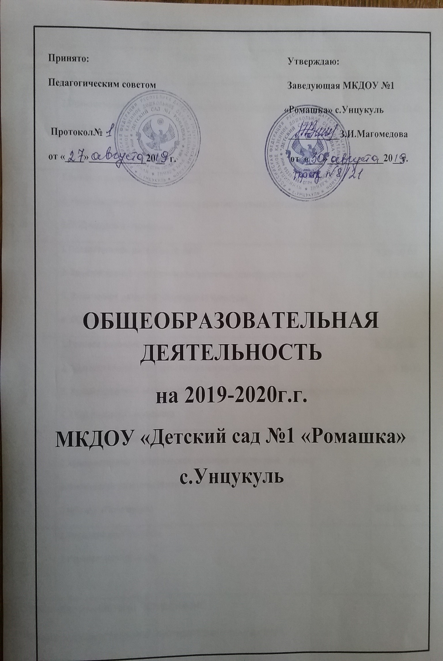**Старшая группа**

|  |  |  |
| --- | --- | --- |
| **Дни недели** | **Содержание работы** | **Время** |
| **Понедельник** | 1. Физическое развитие (физическая культура)  2.Познавательное развитие (ФЭМП)  3.ООД логопеда | 9.30 – 9.55  10.10 -10.35 |
| **Вторник** | 1. Художественно- эстетическое развитие (музыка Магомедгаджиева Р.У.)  2.Речевое развитие (русский язык)  3. Художественно – эстетическое развитие (лепка – аппликация)  4.ООД педагога - психолога  5.Кружок «Почемучки» | 9.30-9.55  10.10-10.35  16.00-16.25 |
| **Среда** | 1. Художественно – эстетическое развитие (рисование)  2.Познавательное развитие (ознакомление с окружающим миром)  3. Физическое развитие (физическая культура)  4. ООД логопеда | 9.30-9.55  10.10.-10.35 |
| **Четверг** | 1.Художественно- эстетическое развитие (музыка Магомедгаджиева Р.У.)  1.Речевое развитие (русский язык)  2. Физическое развитие (физическая культура)  3. Художественно – эстетическое развитие (конструирование)  4.ООД педагога - психолога | 9.30-9.55  10.45-11.10 |
| **Пятница** | 1.Речевое развитие (развитие речи)  2.Кружок «Вышивание»  3.Физическое развитие (физическая культура на прогулке) | 9.30-9.55  10.10-10.35 |
| **Суббота** | 1.Трудовая деятельность  2.Игровая деятельность |  |

Утренняя гимнастика – ежедневно. Чтение художественной литературы – ежедневно Комплексы закаливающих процедур - ежедневно

**Подготовительная «А» группа**

|  |  |  |
| --- | --- | --- |
| **Дни недели** | **Содержание работы** | **Время** |
| **Понедельник** | 1. Физическое развитие (физическая культура)  2.Познавательное развитие (ознакомление с окружающим миром)  3.ООД логопеда  4.Кружок «Вышивание» | 9.30 – 10.00  10.00-10.40 |
| **Вторник** | 1.Речевое развитие (русский язык)  2. Художественно – эстетическое развитие (музыка Магомедгаджиева Р.У.)  3.ООД педагога - психолога | 9.30-10.00 |
| **Среда** | 1.Позавательное развитие (ФЭМП)  2. Художественно – эстетическое развитие (конструирование)  3. Физическое развитие (физическая культура)  4. ООД логопеда | 9.30-10.00  10.10.-10.40 |
| **Четверг** | 1.Речевое развитие (русский язык)  2.Художественно – эстетическое развитие (рисование)  3. Художественно – эстетическое развитие (музыка Магомедгаджиева Р.У.)  4. ООД педагога - психолога | 9.30-10.00  10.10-10-35 |
| **Пятница** | 1.Речевое развитие (развитие речи)  2.Художественно – эстетическое развитие (аппликация - лепка)  3.Физическое развитие (физическая культура на прогулке)  4.Кружок «Почемучки» | 9.30-10.00  10.10-10.40  16.00-16.30 |
| **Суббота** | 1.Трудовая деятельность  2.Игровая деятельность |  |

Утренняя гимнастика - ежедневно

Чтение художественной литературы – ежедневно

Комплексы закаливающих процедур - ежедневно

**Подготовительная «Б» группа**

|  |  |  |
| --- | --- | --- |
| **Дни недели** | **Содержание работы** | **Время** |
| **Понедельник** | 1.Физическое развитие (физическая культура)  2.Познавательное развитие (ознакомление с окружающим миром)  3.ООД логопеда  4.Кружок «Вышивание» | 9.30 – 10.00  10.00-10.40 |
| **Вторник** | 1.Речевое развитие (русский язык)  2. Художественно – эстетическое развитие (музыка Нурмагомедова П.Н.)  3.ООД педагога - психолога | 9.30-10.00 |
| **Среда** | 1.Позавательное развитие (ФЭМП)  2. Художественно – эстетическое развитие (конструирование)  3. Физическое развитие (физическая культура)  4. ООД логопеда | 9.30-10.00  10.10.-10.40 |
| **Четверг** | 1.Речевое развитие (русский язык)  2.Художественно – эстетическое развитие (рисование)  3. Художественно – эстетическое развитие (музыка Нурмагомедова П.Н.)  4. ООД педагога - психолога | 9.30-10.00  10.10-10-35 |
| **Пятница** | 1.Речевое развитие (развитие речи)  2.Художественно – эстетическое развитие (аппликация - лепка)  3.Физическое развитие (физическая культура на прогулке)  4.Кружок «Почемучки» | 9.30-10.00  10.10-10.40  16.00-16.30 |
| **Суббота** | 1.Трудовая деятельность  2.Игровая деятельность |  |

Утренняя гимнастика - ежедневно

Чтение художественной литературы – ежедневно

Комплексы закаливающих процедур - ежедневно

**Средняя «А» группа**

|  |  |  |
| --- | --- | --- |
| **Дни недели** | **Содержание работы** | **Время** |
| **Понедельник** | 1. Речевое развитие (развитие речи)  2. Художественно – эстетическое развитие (муз. Магомедгаджиева Р.У.)  3.Физическое развитие (физическая культура)  4. ООД педагога - психолога | 9.30 – 9.50  10.00-10.20 |
| **Вторник** | 1.Речевое развитие (русский язык)  2. Физическое развитие (физическая культура)  3. ООД логопеда  4. Кружок «Вышивание» | 9.30-9.50 |
| **Среда** | 1.Позавательное развитие (ФЭМП)  2. Художественно – эстетическое развитие (Музыка Магомедгаджиева Р.У.) | 9.30-9.50 |
| **Четверг** | 1.Речевое развитие (русский язык)  2. Физическое развитие (физическая культура)  3. ООД логопеда | 9.30-9.50 |
| **Пятница** | 1.Познавательное развитие (ознакомление с окружающим миром)  2.Художественно – эстетическое развитие (лепка - аппликация)  3. ООД педагога - психолога  4.Физическое развитие (физическая культура на прогулке) | 9.30-9.50  10.00-10.20 |
| **Суббота** | 1.Трудовая деятельность  2.Игровая деятельность |  |

Утренняя гимнастика - ежедневно

Чтение художественной литературы – ежедневно

Комплексы закаливающих процедур - ежедневно

**Средняя «Б» группа**

|  |  |  |
| --- | --- | --- |
| **Дни недели** | **Содержание работы** | **Время** |
| **Понедельник** | 1. Речевое развитие (развитие речи)  2. Художественно – эстетическое развитие (муз. Нурмагомедова П.Н..)  3.Физическое развитие (физическая культура)  4. ООД педагога - психолога | 9.30 – 9.50  10.00-10.20 |
| **Вторник** | 1.Речевое развитие (русский язык)  2. Физическое развитие (физическая культура)  3. ООД логопеда  4. Кружок «Вышивание» | 9.30-9.50 |
| **Среда** | 1.Позавательное развитие (ФЭМП)  2. Художественно – эстетическое развитие (Музыка Нурмагомедова П.Н.) | 9.30-9.50 |
| **Четверг** | 1.Речевое развитие (русский язык)  2. Физическое развитие (физическая культура)  3. ООД логопеда | 9.30-9.50 |
| **Пятница** | 1.Познавательное развитие (ознакомление с окружающим миром)  2.Художественно – эстетическое развитие (лепка - аппликация)  3. ООД педагога - психолога  4.Физическое развитие (физическая культура на прогулке) | 9.30-9.50  10.00-10.20 |
| **Суббота** | 1.Трудовая деятельность  2.Игровая деятельность |  |

Утренняя гимнастика - ежедневно

Чтение художественной литературы – ежедневно

Комплексы закаливающих процедур - ежедневно

**Вторая младшая группа**

|  |  |  |
| --- | --- | --- |
| **Дни недели** | **Содержание работы** | **Время** |
| **Понедельник** | 1. Речевое развитие (развитие речи)  2.Художественно – эстетическое развитие (музыка Нурмагомедова П.Н.)  3. ООД педагога - психолога | 9.30 – 9.45 |
| **Вторник** | 1.Познавательное развитие (ознакомление с окружающим миром)  2. Физическое развитие (физическая культура)  3.Художественно – эстетическое развитие (конструирование) | 9.30-9.45  10.30.10.45 |
| **Среда** | 1. Художественно – эстетическое развитие (рисование)  2. Художественно – эстетическое развитие (музыка Нурмагомедова П.Н.)  3. ООД педагога - психолога | 9.30-9.45 |
| **Четверг** | 1.Познавательное развитие (ФЭМП)  2.Физическое развитие (физическая культура) | 9.30-9.45 |
| **Пятница** | 1.Художественно – эстетическое развитие (лепка - аппликация)  2.Физическое развитие (физическая культура на прогулке) | 9.30-9.45 |
| **Суббота** | 1.Трудовая деятельность  2.Игровая деятельность |  |

Утренняя гимнастика - ежедневно

Чтение художественной литературы – ежедневно

Комплексы закаливающих процедур – ежедневно

**1младшая группа**

|  |  |  |
| --- | --- | --- |
| **Дни недели** | **Содержание работы** | **Время** |
| **Понедельник** | 1. Художественно – эстетическое развитие (лепка)  2.Физическое развитие (физическая культура) | 9.30 – 9.45 |
| **Вторник** | 1.Художественно – эстетическое развитие (музыка Газимагомедова М.)  2. ООД педагога - психолога  3.Речевое развитие (развитие речи) | 9.30-9.45  16.00.16.15 |
| **Среда** | 1. Художественно – эстетическое развитие (рисование)  2. Физическое развитие (физическая культура) | 9.30-9.45 |
| **Четверг** | 1.Художественно – эстетическое развитие (музыка Газимагомедова М.)  2.Деятельность с педагогом – психологом  1.Познавательное развитие (ознакомление с окружающим миром) | 9.30-9.45  16.00.16.15 |
| **Пятница** | 1.Художественно – эстетическое развитие (конструирование)  2.Физическое развитие (физическая культура на прогулке) | 9.30-9.45 |
| **Суббота** | 1.Трудовая деятельность  2.Игровая деятельность |  |

Утренняя гимнастика - ежедневно

Чтение художественной литературы – ежедневно Комплексы закаливающих процедур - ежедневно

**Ясельная группа**

|  |  |  |
| --- | --- | --- |
| **Дни недели** | **Содержание работы** | **Время** |
| **Понедельник** | 1. С дидактическим материалом  1под группа  2под группа  2. Художественно – эстетическое развитие (музыка Газимагомедова М.)  1под группа  2под группа | 9.30 – 9.40  9.50.10.00 |
| **Вторник** | 1. РООРР  1под группа  2под группа  2. Физическое развитие (физическая культура)  1под группа  2под группа | 9.30-9.45  9.50-10.00 |
| **Среда** | 1. РООРР  1под группа  2под группа  2. Художественно – эстетическое развитие (музыка Газимагомедова М.)  1под группа  2под группа | 9.30-9.45  9.50-10.00 |
| **Четверг** | 1. РООРР  1под группа  2под группа  2. Физическое развитие (физическая культура)  1под группа  2под группа | 9.30-9.45  9.50-10.00 |
| **Пятница** | 1.Со строительным материалом  1под группа  2под группа  2.С дидактическим материалом  1под группа  2под группа | 9.30-9.45  9.50-10.00  16.00-16.10  16.20-16.30 |
| **Суббота** | 1.Игровая деятельность |  |

Утренняя гимнастика - ежедневно

Чтение художественной литературы – ежедневно

Комплексы закаливающих процедур - ежедневно